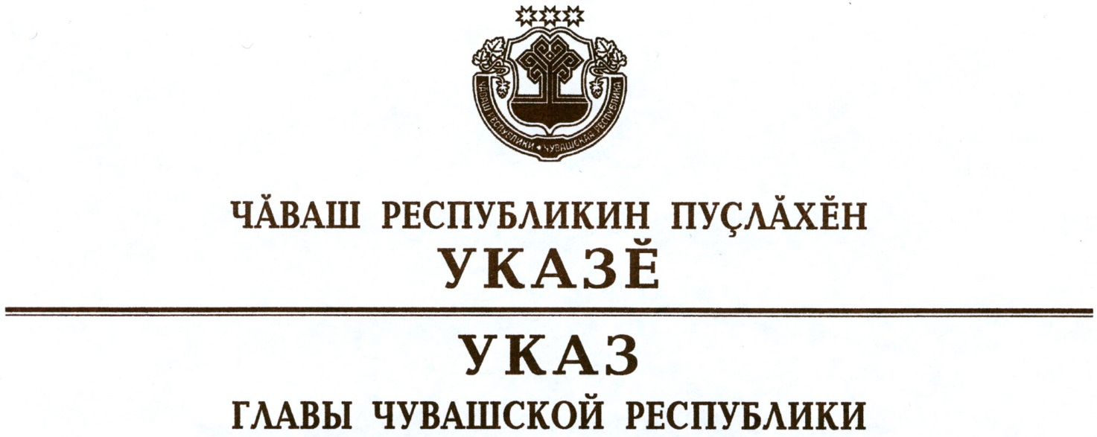

О внесении изменения в Указ Главы Чувашской Республики
от 28 марта 2020 г. № 84

В соответствии со статьей 73 Конституции Чувашской Республики
п о с т а н о в л я ю:
1. Внести в Указ Главы Чувашской Республики от 28 марта 2020 г. № 84 «О дополнительных мерах по снижению риска распространения новой коронавирусной инфекции (COVID-2019)» (в редакции Указа Главы Чувашской Республики от 30 марта 2020 г. № 86) изменение, изложив абзац третий подпункта 2 пункта 1 в следующей редакции:
«работу объектов розничной торговли, за исключением аптек и аптечных пунктов, специализированных объектов розничной торговли, в которых осуществляются заключение договоров на оказание услуг связи и реализация связанных с данными услугами средств связи (в том числе мобильных телефонов, планшетов), объектов розничной торговли в части реализации продовольственных товаров и (или) непродовольственных товаров первой необходимости, указанных в приложении к распоряжению Правительства Российской Федерации от 27 марта 2020 г. № 762-р, а также товаров, необходимых для проведения весенне-полевых работ, в том числе сельскохозяйственной техники и оборудования, запасных частей и материалов для ремонта сельскохозяйственной техники и оборудования, удобрений, средств защиты растений, биологических препаратов и стимуляторов роста растений. В соответствии с законодательством Российской Федерации допускается продажа продовольственных и непродовольственных товаров дистанционным способом, за исключением товаров, свободная реализация которых запрещена или ограничена законодательством Российской Федерации;».
2. Настоящий Указ вступает в силу со дня его официального опубликования.

Временно исполняющий
обязанности Главы
Чувашской Республики – О.Николаев

г. Чебоксары
31 марта 2020 года
№ 88

